
Projekt MŠMT ČR | EU PENÍZE ŠKOLÁM
Číslo projektu | CZ.1.07/1.4.00/21.2146
Název projektu školy | Inovace ve vzdělávání na naší škole ZŠ Studánka
Šablona III/2 | Inovace a zkvalitnění výuky prostřednictvím ICT
Tento materiál byl vytvořen v rámci projektu Operačního programu Vzdělávání pro konkurenceschopnost.

SADA č. VIII
Identifikátor: VY_32_INOVACE_SADA VIII_Čj, DUM 2
Vzdělávací oblast: Jazyk a jazyková komunikace
Vzdělávací obor: Český jazyk

Název: Procvičování zájmen
Autor: Zuzana Řípová
Stručná anotace: Pracovní list pro žáky 3.ročníku
Metodické zhodnocení: Žák na základě předchozích znalostí poznává zájmena osobní
a přivlastňovací, vyhledává a nahrazuje je v pracovním textu.
Odpilotováno: 2.6.2011 ve 3.A

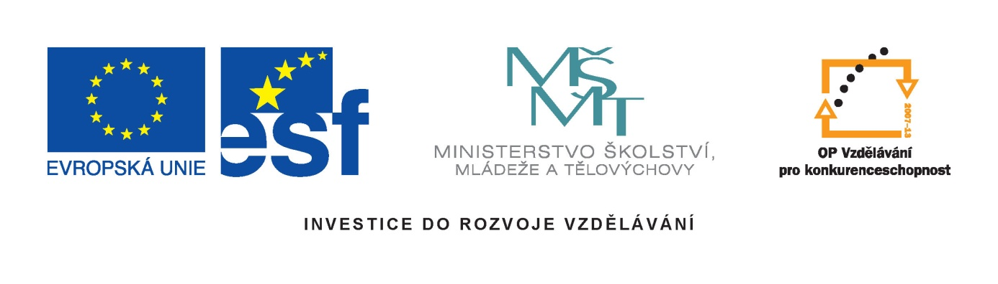

Procvičování zájmen
- Doplň vhodné zájmeno:
stojíme → plavete →
píšu → vyrábějí →
bude hrát → počítáš →
hrabala → vyprávěl jsi →

- Podstatné jméno ve větě nahraď zájmenem:
Pavel _____ běhá rychle. Kočka_______ spí a přede.
Závodníci_____ proběhli kolem nás. Malujeme obraz________.
Jitka a Světlana__________ lepí obrázky.
V koši___________ zůstal sáček od svačiny.
Zavolej na Pepu_______! Doplň větu_______.

- Napiš vhodné zájmeno do věty:
Našel jsem_________ penál. Čtu si ______ knihu.
_____ teta přijede v pátek. _______ pes spí v boudě.
_______ kamarád dnes nepřijde. Vyprávěl o _______ městě.

- Vymysli slova příbuzná k zájmenům:

- Princezna poztrácela korále se zájmeny. Pomoz jí je najít, vybarvi a navleč na nit:
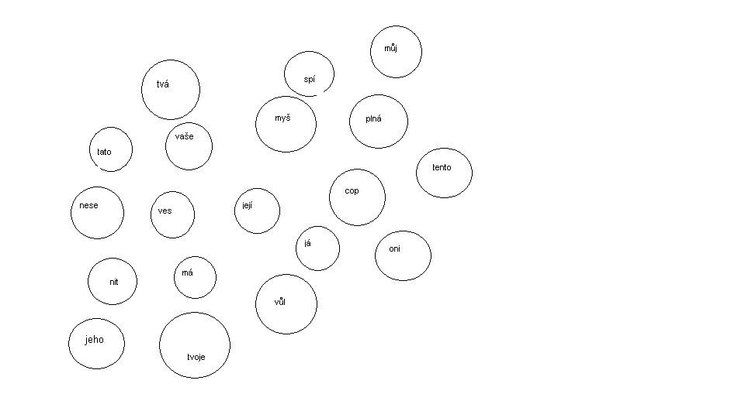
- Barevně podtrhni zájmena mezi slovy:

moje, sešity, tato, jeho, obrazy, ale, vlna, svoje, to, keř, vy, našeho, klíče, nás, mně,
síto, jejich, do, krásně, tebou, tvé, mnou, vámi , protože, nůž, tvých, řeč, víc, tebe,
výt, vašeho, sype, nebo, našich, ten, asi, krá, vím, oni, že, vy

Procvičování zájmen - řešení
- Doplň vhodné zájmeno:
stojíme → my plavete →vy
píšu → já vyrábějí →oni
bude hrát →on počítáš →ty
hrabala →ona vyprávěla jsi →ty

- Podstatné jméno ve větě nahraď zájmenem:
Pavel __On___ běhá rychle. Kočka__Ona_____ spí a přede.
Závodníci_Oni____ proběhli kolem nás. Malujeme obraz_ho_______.
Jitka a Světlana__Ony________ lepí obrázky.
V koši__V něm_________ zůstal sáček od svačiny.
Zavolej na Pepu__něho_____! Doplň větu__ji_____.

- Napiš vhodné zájmeno do věty:
Našel jsem_ho________ penál. Čtu si _ji_____ knihu.
_Ona____ teta přijede v pátek. On_______ pes spí v boudě.
On_______ kamarád dnes nepřijde. Vyprávěl o _ném______ městě.

- Vymysli slova příbuzná k zájmenům:

- Princezna poztrácela korále se zájmeny. Pomoz jí je najít, vybarvi a navleč na nit:
- Barevně podtrhni zájmena mezi slovy:

moje, sešity, tato, jeho, obrazy, ale, vlna, svoje, to, keř, vy, našeho, klíče, nás, mně,
síto, jejich, do, krásně, tebou, tvé, mnou, vámi , protože, nůž, tvých, řeč, víc, tebe,
výt, vašeho, sype, nebo, našich, ten, asi, krá, vím, oni, že, vy

